RESOLUCION No. CSJMER21-100
15 de julio de 2021

“Por medio de la cual se resuelve recurso de reposición y en subsidio el de apelación en contra de la Resolución CSJMER21-71 21 de mayo de 2021, por medio de la cual se realizan unas exclusiones del proceso de selección correspondiente al Concurso de Méritos para cargos de empleados de carrera de Tribunales, Juzgados y Centros de Servicios del Distrito Judicial de Villavicencio y Administrativo del Meta, convocado mediante Acuerdos CSJMEA17-930 de octubre 05 y CSJMEA17-931 de octubre 09 de 2017.”

El CONSEJO SECCIONAL DE LA JUDICATURA DEL META

En ejercicio de sus facultades legales, en especial las conferidas por los artículos 101, 164 y 165 de la Ley 270 de 1996, y de conformidad con lo aprobado en sesión del Consejo Seccional de la Judicatura del Meta.

ANTECEDENTES:

Mediante Acuerdos CSJMEA17-930 de octubre 05 y CSJMEA17-931 de octubre 09 de 2017, el Consejo Seccional de la Judicatura del Meta convocó a concurso de méritos destinado a la conformación de los Registros Seccionales de Elegibles para los cargos de empleados de carrera de Tribunales, Juzgados y Centros de Servicios del Distrito Judicial de Villavicencio y Administrativo del Meta.

En desarrollo de la etapa de selección, los concursantes admitidos, fueron citados para presentar la prueba de conocimientos, competencias, aptitudes y/o habilidades y pruebas psicotécnica, la cual se llevó a cabo el tres (3) de febrero de 2019.
Mediante Resolución CSJMER19-111 del 17 de mayo de 2019, esta Seccional publicó los resultados obtenidos por los aspirantes para cada cargo, en las mencionadas pruebas.

Los concursantes admitidos, fueron citados el tres (3) de febrero de 2019 para presentar la prueba de conocimientos, competencias, aptitudes y/o habilidades y pruebas psicotécnica, cuyos resultados se publicaron mediante Resolución CSJMER19-111 del 17 de mayo de 2019, a través de la respectiva fijación en la Secretaría de esta Seccional por el término de cinco (5) días, contados a partir del 20 de mayo y hasta el 24 de mayo de 2019, de conformidad con lo establecido en el numeral 5.1.2 de la convocatoria al concurso, caso en el cual los interesados podían interponer recurso de reposición dentro de los diez (10) días siguientes a su desfijación.
Posteriormente, se realizaron pruebas supletorias que fueron objeto de recursos, los cuales se resolvieron y publicadas las respectivas decisiones atendiendo el cronograma establecido para ello. Surtido lo anterior, se continuó con la etapa clasificatoria, en la que se valoraron y cuantificaron los diferentes factores que la componen, con los cuales permitieron establecer el orden de clasificación en el correspondiente Registro Seccional de Elegibles según el mérito demostrado por cada concursante.

Continuando con el cronograma del concurso, en su etapa clasificatoria, relativa a la evaluación de la experiencia adicional, así como la de capacitación y/o docencia, se realizó nuevamente una revisión exhaustiva de las hojas de vida que componen el listado de aspirantes que presentaron la prueba de conocimiento y obtuvieron un puntaje igual o mayor a 800 puntos, de los cuales se admitieron 509 aspirantes; advirtiendo que por omisión involuntaria en el proceso de selección se dio por admitidos aspirantes, sin que cumplieran con los requisitos mínimos para el cargo, por tal motivo en aplicación del numeral 12 del Acuerdo CSJMEA17-930 del 5 de octubre de 2017, proferido por esta Seccional, se debe proceder al retiro inmediato de proceso, teniendo en cuenta lo dispuesto en dicha norma, el cual dispone lo siguiente:

“…12. EXCLUSIÓN DEL PROCESO DE SELECCIÓN

La ausencia de requisitos para el cargo, determinará el retiro inmediato del proceso de selección, cualquiera que sea la etapa del proceso en que el aspirante se encuentre. Así mismo, cuando en cualquiera de las etapas del concurso se detecte fraude por parte de un aspirante o error evidente en el proceso de selección, el Consejo Seccional de la Judicatura del Meta mediante Resolución motivada determinará su exclusión del proceso de selección…”

Por lo anterior, se procedió a retirar del proceso de selección del concurso de méritos destinado a la conformación del Registro Seccional de elegibles para los cargos de empleados de carrera de Tribunales, Juzgados, Centros de servicios del Distrito Judicial de Villavicencio y del Distrito Judicial Administrativo del Meta, a la aspirante Gina del Carmen Chávez Silva, quien para la fecha de presentación de su hoja de vida, no acredito los requisitos mínimos de experiencia que contempla el CSJMEA17-930 del 5 de octubre de 2017.

SUSTENTACIÓN DEL RECURSO:

La recurrente Gina del Carmen Chávez Silva, expone que mediante Resolución No. CSJMER21-71 de fecha 21 de mayo de 2021, se le comunica el retiro del proceso de selección del concurso de méritos y expone que cumple con todos los requisitos conforme las siguientes pruebas:

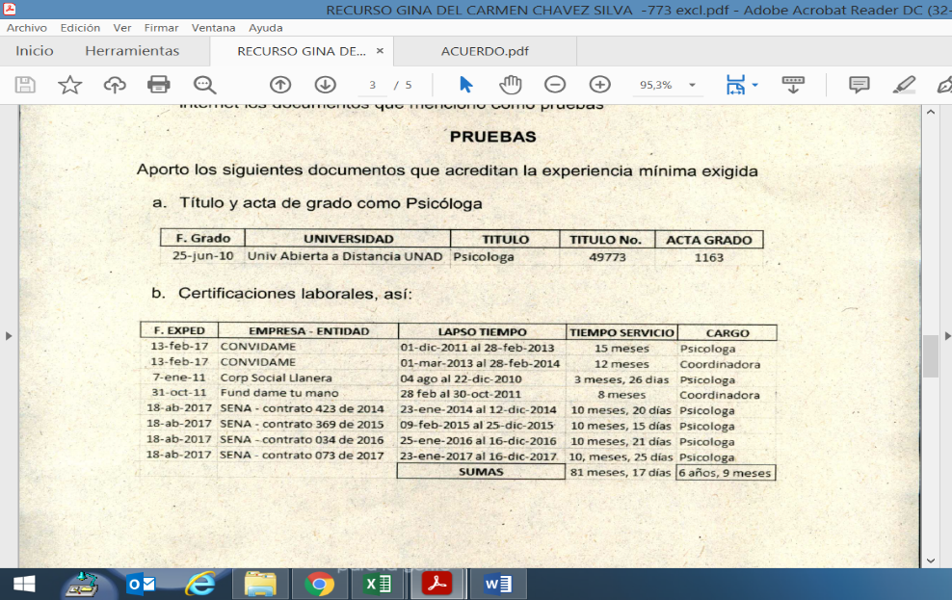

Que haciendo la sumatoria del tiempo laborado como psicóloga, es igual a seis (6) años nueve (9) meses y 17 días, las certificaciones superan al tiempo de experiencia exigido de dos (2) años en el Acuerdo CSJMEA17-930 del 05 octubre de 2017 del Consejo Superior de la Judicatura del Meta.

Aporta título de especialización en Derechos humanos, dando cumplimiento a los requisitos específicos para los cargos del nivel profesional, consagrados en Acuerdo No. CSJMEA17-930 del 05 octubre de 2017 del Consejo Seccional de la Judicatura del Meta – Acta de Grado Universidad Especialización del 24-feb-17 ESA P Vcio Derechos Humanos – DDHH.

El Acuerdo No. CSJMEA17-930, fundamentado en la Ley 1319 de 2009, en el parte de "Para todos los cargos del nivel profesional" dice "Cuando se exija experiencia profesional para ocupar un cargo de empleado judicial, la misma se podrá acreditar de acuerdo con las siguientes equivalencias: Un (1) título de pos grado en la modalidad de especialización profesional por dos (2) años de experiencia profesional, siempre y cuando dicha formación superior corresponda a las funciones propias del cargo a desempeñar y se acredite el respectivo título profesional." .

Adiciona que la experiencia relacionada: De acuerdo con la Sentencia 1723 del 11 octubre de 2012 del Consejo de Estado, consejero ponente: Víctor Hernando Alvarado Ardila, radicado No. 11001-03-24-000-2008-00348-00(1723-09), define la experiencia relacionada como: "...Es la adquirida en el ejercicio de empleos que tengan funciones similares a las del cargo a proveer o en una determinada área de trabajo o área de la profesión, ocupación, arte u oficio”.

EN ORDEN A RESOLVER SE CONSIDERA:

Con el fin de atender la solicitud del recurrente, esta corporación, procedió nuevamente a revisar los soportes allegados por la aspirante encontrando:

Efectivamente como hace alusión la peticionaria el numeral “…2.2. Requisitos Específicos…” del Acuerdo ibídem, establece que, para efectos de las equivalencias de estudios por experiencia, se tendrán en cuenta las establecidas en la Ley 1319 de 2009, así:

Para todos los cargos del nivel profesional:

Cuando se exija experiencia profesional para ocupar un cargo de empleado judicial, la misma se podrá acreditar de acuerdo con las siguientes equivalencias:

- Un (1) título de posgrado en la modalidad de especialización profesional por dos (2) años de experiencia profesional, siempre y cuando dicha formación superior corresponda a las funciones propias del cargo a desempeñar y se acredite el respectivo título profesional.

Analizado el caso en concreto la aspirante tiene el título de Psicóloga y el título de Especialista en “Derechos Humanos”, lo que evidentemente tiene que ver con las funciones propias del cargo que pretende desempeñar, requisito sine qua non para que se tenga como equivalencia para experiencia laboral.

En consecuencia, una vez verificados nuevamente los soportes, se colige que se encuentra sustento parcial al recurso, en el entendido que se tendrá como equivalencia la especialización para la experiencia mínima, por cuanto de los soportes allegados se tiene que:

- La certificación de prácticas académicas en la fiscalía general es un requisito dentro del programa de psicología, las cuales fueron en el 2008, para la obtención del título en el 2010 y aunado a ello no establece funciones, horario, requisitos mínimos de toda constancia.
- La Constancia de Indermeta, no puede ser tenida en cuenta ya que fungió como “Monitora deportiva”, lo cual no es relacionado con el cargo al cual aspira.

Por lo antes expuesto, este Consejo Seccional considera que hay lugar a reponer los resultados de exclusión, para lo cual su puntuación seria la siguiente:

Cedula | Nombre | Código | Cargo | Conversión | Psicotécnica | Puntaje Experiencia Adicional y Docencia | Puntaje Capacitación Adicional | TOTAL
40443355 | CHAVEZ SILVA GINA DEL CARMEN | 261605 | Asistente Social de Juzgados de Familia y Promiscuos de Familia y Penales de Adolescentes | 418,67 | 158,50 | 27,11 | 40 | 644,28

En mérito de lo expuesto, el Consejo Seccional de la Judicatura del Meta en sesión de Sala del 14 de julio de 2021,

RESUELVE:
ARTÍCULO 1°- REPONER la decisión de exclusión a la señora Gina del Carmen Chávez Silva identificada con la cédula de ciudadanía No. 1.121.893.066, dispuesta en la Resolución CSJMER21-71 del 21 de mayo de 2021 y en tanto que se accede a lo solicitado por la recurrente como consecuencia, queda agotada la vía gubernativa, por las razones expuestas en la parte motiva de esta resolución.

ARTÍCULO 2°- Ingresar en el campo que corresponda a Gina del Carmen Chávez Silva, identificada con la cédula de ciudadanía No. 1.121.893.066, al Registro de Elegibles del cargo de Asistente Social de Juzgados de Familia y Promiscuos de Familia y Penales de Adolescentes del proceso de selección de la Convocatoria No. 4.

ARTÍCULO 3º- Esta Resolución se notificará y divulgará con la publicación a través de la página web de la Rama Judicial https://www.ramajudicial.gov.co/web/consejo-seccional-de-la-judictura-del-meta/convocatoria-no.4-de-empleados-de-tribunales-juzgados-y-centro-de-servicios

NOTIFÍQUESE, PUBLÍQUESE Y CÚMPLASE
Dada en Villavicencio a los quince (15) días del mes de Julio de dos mil veintiuno - 2021.

ROMELIO ELÍAS DAZA MOLINA
Presidente

LGR/CPCR
EXTCSJME21-773

